МЕНІҢ КОЛЛЕДЖІМ!

Чувакбаева Асылай Осгенбаевна

ЖШС «Каспий өңірі «Болашақ»колледжі»

Әр адам шыр етіп дүние есігін ашары хақ! Дүниеге келіп ақыл ойы тола бастайды. Өсе келе ең алдымен ата-анасы оны балабақшаға береді. Ол жерде заттарды, дүниені шала танып, жетіле бастайды. 6-7 жасқа келіп, ең алғаш мектеп табалдырығын аттайды. Мектепте екінші анасы ұстазының арқасында көп нәрсені үйренеді. Шешуші сәт 9 немесе 11 сынып болып табылады. Көптеген оқушы 11 сыныпқа қалуға қорқып немесе ата – анасының айтуымен 9 сыныптан шығып, колледжге таңдаған мамандығы бойынша оқуға түседі.

Өмірдегі ең қызықты сәт студенттік шақ. Мен өзімнің бала кезімнен армандаған мамандығым бойынша емтихан тапсырып, оқуға түстім.

Мен Чувакбаева Асылай Осгенбайқызы 2018 жылы Ақтау қаласы 27 шағынауданда орналасқан «Каспий өңірі «Болашақ» колледжіне «Бастауыш білім беру» мамандығы бойынша оқуға түстім.

Осылай колледждегі күнім басталып кетті. Ең алғаш колледжге аяқ басып, топтастарыммен кураторыммен таныстым. Бәрі де өзім сияқты ақ жарқын, керемет жандар болып шықты. Жаңа дос, жаңа оқу орын менің өмірімді өзгертті. Аз ақ күн ішінде колледжге үйренісіп кеттім, колледж оқытушылары мен жақсы таныстым. Осылай студенттік шақтарым өтіп жатыр.

Колледжім туралы айтатын болсам: Ақтау қаласының орталығында орналасқан көп салалы , керемет оқытушылары мен студенттері бар, көпке танымал 23 жылдық тарихы бар жақсы жабдықталған оқу орны. Директоры: Қаламқалиева Асель Мұхитқызы. Құрылғанына 23 жыл толған оқу орны өз тарихында көптеген жетістіктерге жетіп, әлемдік аренаға өз орнын көрсете білді. Жыл сайын колледжімізге әр аймақтан жүздеген студенттер қосылып, санымыз көбейіп жатыр. Жалпы колледж көпұлтты. Бәрі де бір үйдің баласындай ешкімді бөліп жармай , жақсы білім алудамыз. Колледжімізде жыл сайын барлық мерекелер қалдырылмай атап өтіледі. Колледжіміз қазіргі заманға сай жабдықталған. Студенттерге қажетті кітапқа бай үлкен кітапханамыз бар.

Колледжде өнерлі студенттерге арналған КДМ клубы жұмыс істейді. Бұл клубтың мүшелері талай сайыстарға, олимпипдаларға қатысып, жеңімпаз атанған. Колледжімізде жыл сайын дәстүрлі түрде «Қыз аруы», «Жігіт сұлтаны», «Күзгі бал», «Болашақ аруы» т.б сайыстар жоғары деңгейде ұйымдастырылып тұрады. Осындай сайыстар арқылы колледж таланттылары мен дарындыларын анықтай аламыз.

Сондай-ақ, студенттердің көшбасшылық қабілеттерін, дарындылық қасиеттерін дамыту мақсатында жастар ұйымы комитеті жұмыс жасайды. Оған колледждің өнерлілері мен дарындылары қатыса алады. Онымен қоса комитетке еріктілер ұйымы да кіреді. Ол жерде жастар қайырымдылық шарасымен айналыса алады. Үлкенге құрмет, кішіге ізетті үйренеді. Колледжде студенттер сенаты, студенттер кеңесі, студенттер ғылыми қоғамы ашылған. Жалпы айтқанда, колледжде өтетін барлық іс-шара жастардың қатысуымен жүзеге асады.

Ғылыммен айналысқысы келетін студенттер үшін де дәстүрлі түрде «World skills» т.б жарыстар, форум, конференциялар ұйымдастырылып тұрады. Оған өзің шындаймын деген кез-келген студент қатысып бағын сынай алады. Конференцияларға қатысу арқылы мен таңдаған мамандығым бойынша сабақ ала алдым. Жәнеде колледждегі сүйікиі оқытушым Дүйсенбаева Жанбибі апайымның арқасында табиғат аясына, музейлерге барып, қызықты мәліметтер жинап, ғылыми-жобамен айналыстым. Осының бәрі білімді де білікті колледж оқытушыларының арқасында деп айта аламын.

Болашақ – дарынды, талантты студенттердің басын біріктіріп, отыратын мекен. Сыйластық пен шынайы достықтың мекені, Болашақ – ғашықтардың мекені. Болашақ адамның тұлға болып қалыптасуына ықпал етіп, тұлғаның жан-жақты дамуына мүмкіндік беретін мекен. Сондықтанда мен тек Болашақты таңдаймын!

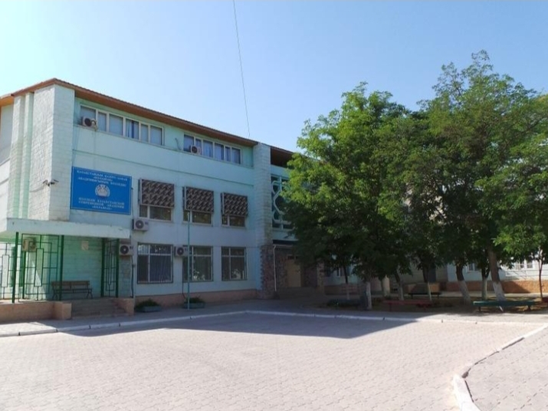 **БОЛАШАҚ КОЛЛЕДЖІ**

